附件3：
教务管理系统微专业报名操作指南
1.登录系统
进入河北北方学院教务处网站首页，点击教务系统进入。进入用户登录页面，输入用户名、密码。如果密码忘记，请联系学院教学科重置。
2.微专业报名
点击报名申请，选择辅修报名，进入报名页面。
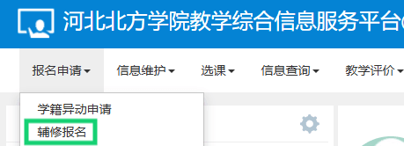
选择想要报名的微专业，点击报名。
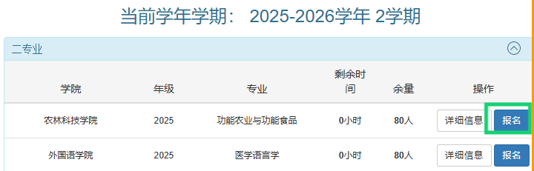
系统弹出成功提示后，本次报名成功。

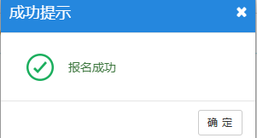
退选：如果微专业选错，直接点击退报按钮。

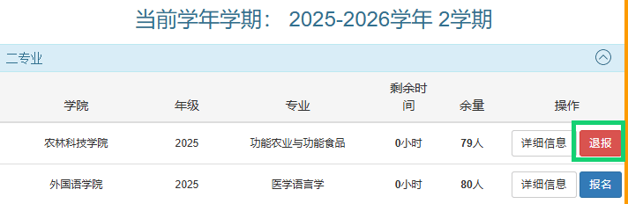
系统弹出成功提示后，本次退报成功。
